vExpo - Modèle de soumission de contenu pour un Kiosque

Instructions générales  Après avoir consulté les lignes directrices sur la conception et le contenu du vExpo, veuillez remplir les champs ci-dessous avec les liens définitifs et le texte à utiliser dans le kiosque virtuel  - Il se peut que vous souhaitiez ou ayez besoin que votre kiosque reflète l’aspect et la convivialité de l’image de marque visuelle de votre ministère ou de votre programme. Le cas échéant, veuillez nous en informer et nous envoyer les fichiers sources en format vectoriel (.ai, .eps, .svg, etc.), avec le modèle de soumission de contenu (facultatif).  - Fournissez le contenu et le matériel dès qu’ils sont disponibles, et au plus tard à la date limite convenu. Le contenu envoyé après la date limite peut entraîner notre incapacité d’inclure votre kiosque dans un événement et/ou à respecter la livraison du produit.  - Une fois rempli, envoyez ce modèle et les pièces jointes à l’adresse suivante : csps.digitalacademyvexpo-vexpodelacademiedunumerique.efpc@csps-efpc.gc.ca.  Disposition du Kiosque  Avant de remplir le document, veuillez consulter l’image ci-dessous. Il s’agit d’une représentation visuelle d’un kiosque standard. Nous vous suggérons de vous y référer lorsque vous répondrez aux questions du document.  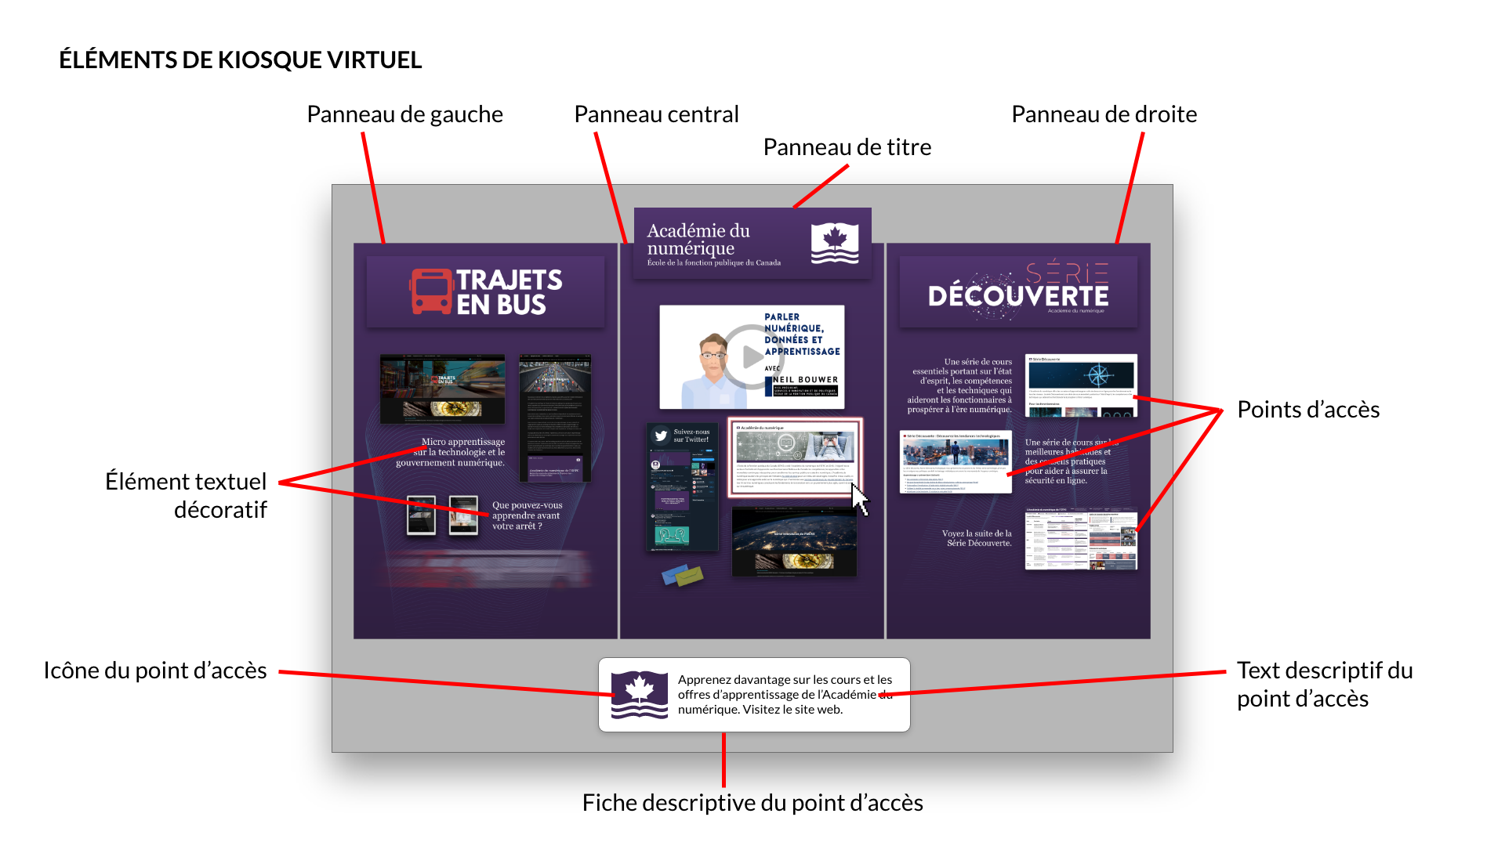 | Informations à propos du kiosque :  Organisation/ Ministère :  Point de contact (Nom et courriel) : Nom: Courriel:  Titre du kiosque (EN et FR): EN: FR:  URL(s) vers le document de référence pour le style du visuel (facultatif) :  (Ex. : guide visuel, guide de la marque visuelle de votre ministère ou organisation, matériel de communication, etc.)  Accessibilité du contenu  Conformément aux lignes directrices sur la conception et le contenu du vExpo, votre contenu doit être disponible sur le Web dans les deux langues officielles et doit être accessible. En tenant compte de ces exigences, veuillez svp répondre aux deux questions ci-dessous : OUI NON  Est-ce que les liens qui seront inclus dans votre kiosque sont accessibles à l’extérieur du réseau de votre organisation?  Votre contenu est-il accessible ; lisible à l'aide de la technologie d'assistance, du texte alternatif, des transcriptions, des sous-titres codés, etc. ?

Comment remplir la liste des points d’accès
Un point d’accès est généralement représenté par une image et/ou un texte décoratif. Si une image fournie doit être utilisée telle quelle, veuillez ajouter : obligatoire, à côté de celle-ci. Tous les textes, images et URL doivent être fournis dans les deux langues officielles. | Une fois la conception finale du kiosque terminée, elle sera intégrée au kiosque 3D. Lorsqu’un utilisateur interagit avec un point d’accès dans le kiosque virtuel, une fiche descriptive apparaît au bas du kiosque avec une icône et un texte descriptif (appel à l’action). Le texte de cette fiche descriptive sera ce qui apparaît dans la version mobile du kiosque. | Lorsque l’utilisateur clique sur un point d’accès, il sera redirigé vers un site Web. Nous avons donc besoin des liens URLs vers ce contenu (à fournir dans le tableau ci-dessous.) Veuillez noter que le contenu Web doit répondre aux exigences d’accessibilité et être disponible dans les deux langues officielles.
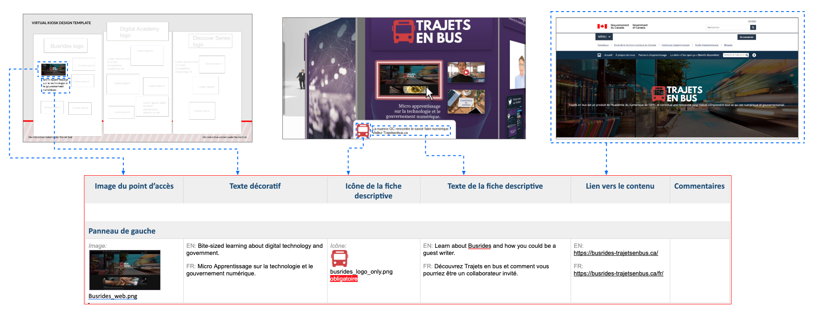
L’image ci-dessus représente la façon dont les points d’accès sont disposés dans chacune des colonnes du tableau ci-dessous. Chaque rangée représente un point d’accès à l’intérieur des trois panneaux de votre kiosque.

Listes de points d’accès (N’hésitez pas à ajouter des rangées au tableau ci-dessous, si vous en avez besoin.)
Veuillez noter que : Lorsque vous fournissez des images ou autres ressources visuelles, nous prenons pour acquis que celles-ci sont à titre de référence seulement. Le choix des éléments visuels demeurent à la discrétion des membres de notre équipe et peuvent être modifiés ou remplacés par les concepteurs. Si vous voulez que les images fournies soit utilisées sans modification, veuillez ajouter : obligatoire à côté de l’image ((voir l’exemple dans le tableau ci-dessous).

Image du point d’accès | Texte décoratif | Icône de la fiche descriptive | Texte de la fiche descriptive | Lien vers le contenu | Commentaires
ex:  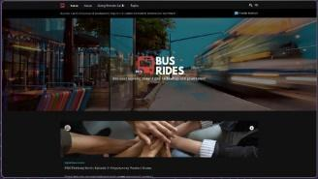  Busrides_web.png | ex:  EN: Bite-sized learning about digital technology and government.  FR: Micro Apprentissage sur la technologie et le gouvernement numérique. | ex:  busrides_logo_only.png  obligatoire | ex:  EN: Learn about Busrides and how you could be a guest writer.  FR: Découvrez Trajets en bus et comment vous pourriez être un collaborateur invité. | ex:  EN : https://busrides-trajetsenbus.ca/  FR: https://busrides-trajetsenbus.ca/fr/ | Les commentaires sont facultatifs.
Panneau de gauche
Image: | EN:  FR: | Icône: | EN:  FR: | EN:  FR:
Image: | EN:  FR: | Icône: | EN:  FR: | EN:  FR:
Image: | EN:  FR: | Icône: | EN:  FR: | EN:  FR:
Image: | EN:  FR: | Icône: | EN:  FR: | EN:  FR:
Image: | EN:  FR: | Icône: | EN:  FR: | EN:  FR:
Panneau du centre
Image: | EN:  FR: | Icône: | EN:  FR: | EN:  FR:
Image: | EN:  FR: | Icône: | EN:  FR: | EN:  FR:
Image: | EN:  FR: | Icône: | EN:  FR: | EN:  FR:
Image: | EN:  FR: | Icône: | EN:  FR: | EN:  FR:
Image: | EN:  FR: | Icône: | EN:  FR: | EN:  FR:
Panneau de droite
Image: | EN:  FR: | Icône: | EN:  FR: | EN:  FR:
Image: | EN:  FR: | Icône: | EN:  FR: | EN:  FR:
Image: | EN:  FR: | Icône: | EN:  FR: | EN:  FR:
Image: | EN:  FR: | Icône: | EN:  FR: | EN:  FR:
Image: | EN:  FR: | Icône: | EN:  FR: | EN:  FR:

